МИНИCТЕPCТВO ПРОСВЕЩЕНИЯ РОССИЙСКОЙ ФЕДЕРАЦИИ

федеральное государственное бюджетное образовательное учреждение высшего образования КPACНOЯPCКИЙ ГOCУДAPCТВЕННЫЙ ПЕДAГOГИЧЕCКИЙ УНИВЕPCИТЕТ

им. В.П. ACТAФЬЕВA

(КГПУ им. В.П. Астафьева)

Институт физической культуры спорта и здоровья им. И.С. Ярыгина

Кафедра методики преподавания спортивных дисциплин и национальных видов спорта

**Куприянова Татьяна Алексеевна**

ВЫПУCКНAЯ КВAЛИФИКAЦИOННAЯ PAБOТA

**Развитие координационных способностей обучающихся младшего школьного возраста средствами подвижных игр на уроках физической культуры.**

Нaпpaвление пoдгoтoвки 44.03.01 Педaгoгичеcкoе oбpaзoвaние

Нaпpaвленнocть (пpoфиль) oбpaзoвaтельнoй пpoгpaммы

Физическая культура с основами безопасности жизнедеятельности

ДOПУCКAЮ К ЗAЩИТЕ

|  |  |
| --- | --- |
|  | И.о. заведующий кафедрой к.п.н.  Д.В. Логинов |
|  | ______________________________________________  (дата, подпись) |
|  | Руководитель к.п.н., доцент Ю.В. Шевчук  ______________________________________________  (дата, подпись)  Дата защиты __________________________________ |
|  | Обучающийся Куприянова Т.А. |
|  | ______________________________________________  (дата, подпись)  Оценка _______________________________________ |

|  |  |
| --- | --- |
| **Оглавление** |  |
| **Введение** | **2** |
| **Глава 1. Теоретические основы развития координационных способностей, обучающихся младшего школьного возраста**   |  | | --- | | * 1. Понятие координационных способностей | | 1.2. Анатомо - физиологические особенности младшего школьного возраста | | 1.3 Принципы организации образовательного процесса на уроке физической культуры в начальных классах | | **5**  5  12  18 |
| **Глава 2. Организация и методы исследования** | **24** |
| 2.1.Задачи и методы исследования | 24 |
| 2.2..Организация исследования | 26 |
| **Глава 3. Результаты исследования и их обсуждение** | **28** |
| 3.1. Выявление уровня сформированности координационных способностей обучающихся младшего школьного возраста | 28 |
| 3.2. Комплексы специальных подвижных игр для развития координационных способностей обучающихся 3 класса на уроках физической культуры | 30 |
| 3.3. Результаты применения экспериментальных комплексов | 38 |
| **Заключение** | **41** |
| **Список использованной литературы и источников** | **43** |
| **Приложения** |  |
|  | 47 |
|  |  |

**Введение**

**Актуальность**

Основным из видов деятельности младших школьников на уроках физической культуры являются игры. Игры с давних пор составляют неотъемлемую часть жизни человека. Еще в древние времена игры носили не только развлекательный характер, но и лечебный. Считали, что это лучшее лекарство от всех недугов. Один из величайших медиков древности – римский врач Клавдий Гален прописывал своим пациентам вместо лекарств игру в мяч. [7, стр. 679]

Многие отечественные и зарубежные педагоги, и ученые выражают свои идеи в области воспитания, в том числе физического воспитания. Высоко оценивали подвижные игры в качестве одного из действенных физических его средств. Подвижные игры развивают человека, укрепляют его здоровье.

На сегодняшний день, большую часть времени обучающиеся проводят за компьютерами, за телевизорами, то есть очень мало двигаются. Появляются в последнее время детские заболевания, связанные с опорно-двигательным аппаратом, сердечно - сосудистой системой, обучающиеся перестают общаться между собой. Если посмотреть медицинские карты первоклассников, то можно увидеть очень не радостную картину: детей, которым рекомендовано заниматься на уроках физкультуры в основной группе только около 30 %, а остальным – в подготовительной и специальных группах.[13, стр. 56]

Вот поэтому, данная тема, является весьма актуальной.

В программе подвижные игры выделены в отдельный раздел, что говорит об их значимости. Игровые технологии используются для развития физических качеств, формирования умений и навыков в выполнении физических упражнений, активизации и совершенствовании основных психических процессов, лежащих в основе двигательной активности младших школьников.

Игры на уроках выступают как средство побуждения, стимулирования учащихся к учебной деятельности. Для решения задач урока, цель ставится перед обучающимися в форме игровой задачи. Учебная деятельность подчиняется правилам игры.

Обучающиеся младшего школьного возраста любят играть, склонны к фантазированию, позволяющему им легче представлять себе различные двигательные действия. Поэтому рекомендуется значительное число упражнений приближать к играм или проводить в форме игры. [21, стр. 235]

Сейчас физическая культуры и спорт отходят на второй план из-за того, что вперед них идут другие не менее важные предметы и малоподвижность детей в столь малом возрасте, но важнейшей задачей стало заинтересовать детей в занятиях физической культуры. [39, стр. 23]

В этой работе, мы попробуем доказать, что с помощью наших комплексов, можно добиться большего развития координационных способностей.

Младший школьный возраст самый благоприятный для развития такого физического качества, как координационные способности, а именно в игре, его очень хорошо можно развить. И именно этот период, является ответственным в формировании здоровья и укрепление навыков. [ 6, стр. 94]

В игре удовлетворяются духовные, физические потребности ребенка, в ней формируются волевые качества и т.д.. В младшем школьном возрасте основным видом деятельности ребенка является игра. В игре обучающийся находит площадку для развития физических качеств, организм ребенка требует выхода слишком большого количества энергии.

В данной работе, мы попробуем показать, что при помощи комплекса подвижных игр можно будет заинтересовать, разнообразить урок и при этом развить координационные способности. А главное, привлечь детей к секциям физического направления. [11, стр. 128]

**Объект исследования:** образовательный процесс, направленный на развитие координационных способностей обучающихся младшего школьного возраста на уроках физической культуры.

**Предмет исследования:** комплексы подвижных игр, как средство развития координационных способностей, обучающихся младшего школьного возраста на уроках физической культуры.

**Цель исследования:** изучить влияние комплексов подвижных игр на уроках физической культуры для развития координационных способностей обучающихся 3 класса.

**Задачи:**

1. Осуществить анализ накопленного опыта в теории и практики по проблеме исследования.
2. Разработать эффективные комплексы специальных подвижных игр для развития координационных способностей обучающихся младшего школьного возраста на уроках физической культуры.
3. Экспериментальным путём проверить эффективность разработанных комплексов подвижных игр для развития координационных способностей обучающихся 3 класса на уроках физической культуры.

**Гипотеза исследования**: предполагается, что разработанные комплексы специальных подвижных игр будут способствовать более эффективному развитию координационных способностей обучающихся 3 класса.

Методы исследования:

- изучение психолого-педагогической и методической литературы по проблеме исследования;

- тестирование уровня сформированности координационных способностей обучающихся;

- педагогический эксперимент;

- статистическая обработка полученных данных.

**Теоретическое значение ВКР:** заключается в том, что исследование способствуют более углубленному расширению знаний в области развития координационных способностей обучающихся младшего школьного возраста.

**Практическое значение ВКР:** разработка и реализация специальных комплексов подвижных игр могут быть использованы в процессе реализации учебного предмета «Физическая культура» в начальной школе.

**Структура исследования** состоит из введения, трех глав, выводов, библиографического списка и приложений. Материал исследования сопровождается: таблицами, гистограммами, графики.

**Глава 1. Теоретические основы развития координационных способностей, обучающихся младшего школьного возраста.**

* 1. **Понятие координационных способностей**

В современных условиях увеличился объем двигательной деятельности, осуществляемой при неожиданно возникающих ситуациях, которая требует проявления находчивости, быстроты реакции, способности к концентрации и переключению внимания, пространственной, временной, динамической точности движений и их биомеханической рациональности. Все эти качества или способности в теории физического воспитания связывают с понятием координационные способности. [10, стр. 26]

Координационные способности – способность человека быстро, точно, четко, целесообразно и экономно решать двигательные задачи. Выражается в умениях быстро овладевать новыми движениями, точно отличать различные характеристики движений и управлять ими, импровизировать в процессе двигательной деятельности в соответствии с изменяющейся среде.

Двигательная деятельность человека нужна для определения степени согласованности его движений с реальными требованиями окружающей среды. Например, на улице гололед, один человек поскользнувшись, упадет, другой сможет устоять на месте. Очевидно, один из них имеет более высокий уровень согласованности движений, из этого следует, что у него более развитые координационные способности.

Природной основой КС являются задатки, под которыми понимают врожденные и наследственные анатомо-физиологические особенности организма. К ним относят свойства нервной системы (силу, подвижность, уравновешенность нервных процессов), индивидуальные варианты строения коры головного мозга, степень зрелости ее отдельных областей и других отделов центральной нервной системы, уровень развития отдельных анализаторов, особенности строения и функционирования нервно мышечного аппарата, темперамент, характер, особенности регуляции и саморегуляции психических состояний. [33, стр.105]

*Координация*- это способность человека рационально согласовывать движения звеньев тела при решении конкретных двигательных задач. [19, стр. 160]

Одной из важнейшей задачей физического воспитания в школе, считается улучшение двигательной функции, умение контролировать и управлять собственными движениями. [22, стр. 17]

Координационные способности тесно взаимосвязаны с совершенствованием восприятий: чувства времени, темпа, развиваемых усилий, положения тела и частей тела в пространстве. Именно эти способности определяют умение занимающегося эффективно управлять своими движениями и в спорте, и в профессиональной деятельности, и в быту. Развитию координационные способности способствует систематическое разучивание новых усложненных движений, а также применение упражнений, требующих мгновенной реакции и перестройки двигательной деятельности (единоборства, спортивные игры), - чем шире база изученных движений, тем быстрее осваиваются новые неизвестные двигательные действия или их различные сочетания. [17, стр. 272]

Координационные способности - самое сложное и многозначное качество. Они проявляются, как способность осваивать сложные по координации движения; как точность выполнения пространственных, временных, силовых, ритмических характеристик заданного движения; как способность изменять двигательную деятельность сообразно меняющейся обстановке (хорошо проявляется в спортивных играх). [16, стр. 464]

Координационные способности классифицируются на:

1) специальные;

2) специфические;

3) общие координационные способности.

Специальные координационные способности – это возможности человека, определяющие его готовность к оптимальному управлению сходными по происхождению и смыслу двигательными действиями.

Специфические координационные способности – возможности индивида, определяющие его готовность к оптимальному управлению отдельными специфическими заданиями на координацию – на равновесие, ритм, ориентирование в пространстве, реагирование, перестроение двигательной деятельности, согласование, дифференцирование параметров движений и др. [3, стр. 525]

Объединяя целый ряд способностей, относящихся к координации движений, их можно в определенной мере разбить на три группы:

**Первая группа**. Способности точно соизмерять и регулировать пространственные, временные и динамические параметры движений.

Координационные способности - зависят, в частности, от «чувства пространства», «чувства времени» и «мышечного чувства», т.е. чувства прилагаемого усилия.

**Вторая группа**. Способности поддерживать статическое (позу) и динамическое равновесие.

Координационные способности зависят от способности удерживать устойчивое положение тела, т.е. равновесие, заключающееся в устойчивости позы в статических положениях и ее балансировке во время перемещений.

**Третья группа**. Способности выполнять двигательные действия без излишней мышечной напряженности (скованности). [30, стр. 7]

Координационные способности - можно разделить на управление тонической напряженностью и координационной напряженностью. Первая характеризуется чрезмерным напряжением мышц, обеспечивающих поддержание позы. Вторая выражается в скованности, закрепощенности движений, связанных с излишней активностью мышечных сокращений, излишним включением в действие различных мышечных групп, в частности мышц-антагонистов, неполным выходом мышц из фазы сокращения в фазу расслабления, что препятствует формированию совершенной техники. [36, стр. 76]

Т.Ф. Лесгафт, говоря о задачах физического образования.

отмечал важность "умение изолировать отдельные движения, сравнивать между собой, сознательно управлять ими и приспосабливать к преградам, одолевать их с вполне вероятно большей ловкостью.

Координационные способности обеспечивают экономичную трату

энергетических ресурсов детей, влияют на значение их применения.

[26, стр. 58]

Значимость воспитания координационных способностей объясняется 3

ведущими причинами:

1.Только сформированные координационные возможности –

важное условие подготовки детей к жизни, труду, службе в армии. Они

содействуют действенному выполнению рабочих операций при постоянно

растущих требованиях в процессе трудовой деятельности, увеличиваются

способности человека в управлении собственными движениями.

2.Отлично развитые координационные способности считаются

важными посылками для удачного обучения физическим упражнениям. Они

воздействуют на темп, вид и метод усвоения спортивной техники, a также на

ее дальнейшую стабилизацию и ситуационно-адекватное разнообразное

использование.

3.Разные варианты упражнений, нужные для развития

координационных способностей - гарантия того, что возможно избежать

монотонности и однообразия в занятиях, гарантировать радость от участия в

спортивной деятельности.[16, стр. 137]

Вследствие этого, кроме физических качеств, в школьном возрасте

важно совершенствование координационных способностей детей и

подростков. Младший школьный возраст считается более благоприятным в

данном отношении. Под координационными способностями понимаются способности

человека к согласованию и соподчинению отдельных движений в единую,

целостную двигательную деятельность.

Для эффективного формирования координационных способностей

необходимо на базе общего подхода к физическому воспитанию выработать

конкретные пути и средства совершенствования соответствующих видов

координационных способностей c учётом их места, роли в общей системе

двигательной деятельности человека. [32, стр. 46]

Отсюда и следует необходимость классификации координационных

способностей.

Можно выделить следующие наиболее значимые, фундаментальные координационные способности человека в процессе управления двигательными действиями:

- способность к равновесию;

- способность к реагированию;

- дифференцированная способность, разновидностями которой, является способность к различию пространственных, временных и силовых

параметров движения; ритмическая способность.

- способность к ориентации;

Способность к равновесию – сохранение устойчивой позы в любых

статических положениях тела или по ходу выполнения движения.

Способность к реагированию – позволяет быстро выполнить целое,

кратковременное движение на известный или неизвестный заранее сигнал

всем телом или его частью.

Способность к дифференцированию – параметров движений

обуславливает высокую точность и экономичность пространственных,

силовых и временных параметров движений.

Способность к ритму – способность точно воспроизводить заданный

ритм двигательного действия или адекватно варьировать его в свезя с

изменившимися условиями. [32, стр. 50]

Проявление координационных способностей зависит от целого ряда факторов, а именно:

1) способности человека к точному анализу движений;

2) деятельности анализаторов и особенно двигательного;

3) сложности двигательного задания;

4)уровня развития других физических способностей (скоростные способности, динамическая сила, гибкость и т.д.);

5) смелости и решительности;

6) возраста;

7) общей подготовленности занимающихся (т.е. запаса разнообразных, преимущественно вариативных двигательных умений и навыков) и др.[20, стр. 5]

Однако термин координационные способности не является общепринятым, объединяющим вышеназванные способности в систему связанных понятий. В публикациях отечественных и зарубежных ученых можно встретить самые разнообразные термины и понятия, как более общего («ловкость», «координация движений», «способность управлять движениями», «общее равновесие» и т.п.), так и более узкого плана («координация движений верхних конечностей», «мелкая моторика», «динамическое равновесие», «согласование движений», «изменение ритма», «способность точно воспроизводить движения», «прыжковая ловкость»)

В настоящее время существует большое количество определений

координации движений: физиологический, биомеханический, нейрофизиологический, кибернетический. Еще в 1946 году в книге

«Физиология человека» крупный и авторитетный ученый Н.А. Бернштейн

писал: «Координация движений есть не что иное, как преодоление

избыточных степеней свободы наших органов движений, т.е. превращение

их в управляемые системы. Это определение и по сей день является одним из наиболее распространенных и общепризнанных [4, стр. 55].

**1.2 Анатомо - физиологические особенности младшего школьного возраста**

У обучающихся младшего школьного возраста наблюдается бурный рост тела в длину. Обучающий теряет избыточную округлость, у него интенсивно растут скелет и мускулатура, усиливается процесс окостенения, начинается формирование и окостенение грудной клетки и позвоночника. Быстрый скачкообразный рост приводит к несоответствию структуры и функции органов и систем, что делает организм ребенка чрезвычайно податливым к воздействию неблагоприятных факторов внешней среды, в том числе к ограничению двигательной активности, статическим нагрузкам, психическому напряжению. Поэтому школьный режим шестилеток должен включать разнообразные формы и средства физического воспитания, обеспечивающие высокий уровень двигательной активности.

Для обучающихся младшего дошкольного возраста естественной является потребность в высокой двигательной активности. Под двигательной активностью пони мают суммарное количество двигательных действий, выполняемых человеком в процессе повседневной жизни. При свободном режиме в летнее время за сутки обучающиеся семи - десяти лет совершают от 12 до 16 тысяч движений. Естественная суточная активность девочек на 16-30 % ниже, чем мальчиков. Девочки в меньшей мере проявляют двигательную активность самостоятельно и нуждаются в большей доле организованных форм физического воспитания. [27, стр.256]

В возрасте 8–11 лет на занятиях целесообразно применять преимущественно тренировочные средства и методы, развивающие частоту движений. Упр. на скорость следует выполнять кратковременно (6–8 с). [12, стр. 112]

Проявление координационных способностей зависит от целого ряда факторов:

1) способности человека к точному анализу движений;

2) деятельности анализаторов и особенно двигательного;

3) сложности двигательного задания;

4) уровня развития других физических способностей (скоростные способности, динамическая сила, гибкость и т.д.);

5) смелости и решительности;

6) возраста;

7) общей подготовленности занимающихся (т.е. запаса разнообразных, преимущественно вариативных двигательных умений и навыков) и др.

Организм младшего школьного возраста отличается малой экономичностью реакции всех органов, высокой возбудимостью нервных процессов, слабостью процессов внутреннего торможения, поэтому они быстро утомляются. Следовательно, у обучающихся этого возраста необходимо равномерно развивать все физические качества. Путем активной мышечной деятельности надо стимулировать вегетативные функции, которые влияют на обмен веществ, пост и развитие всех систем и органов [29, стр. 384].

Для младшего школьного возраста ведущими на уроке являются задачи совершенствования естественных двигательных действий (ходьба, бег, прыжки, метания, лазание и т.п.).

Чем младше класс, тем больше внимания и времени уделяется на укрепление мышц стоп и формированию правильной осанки.

При объяснении двигательные задания необходимо, чтобы обучающиеся правильно понимали, что и как делать. Поэтому двигательная задача должна ставиться в конкретной форме: например, поймать, догнать, попасть в кольцо и т.д.

У младшего школьного возраста по возможности надо исключить значительные статические напряжения и упражнения, связанные с натуживанием (задержка дыхания).

Младший школьный возраст характеризуется равномерным развитием опорно-двигательного аппарата, но и активность роста отдельных разных признаков различна. Масса тела также возрастает более упорядоченно. Появляются большие скопления жировых клеток в области груди и живота, что при неправильном питании усугубляется общим ожирением. Окончательно формируются потовые железы, теперь ребенок менее подвержен переохлаждениям и перегреваниям.

Мышечная система. Сила мышц увеличивается, работоспособность восстанавливается очень быстро.

Костная система. Процесс роста и образования костей не прекращается. Грудная клетка все более активно участвует в дыхании, увеличивается ее объем.

Органы дыхания. Окончательно формируется структура легочной ткани, увеличивается диаметр воздухоносных путей (трахеи, бронхов).

Сердечно сосудистая система. Средняя частота пульса уменьшается со 100 до 80 ударов в минуту. Артериальное давление у ребенка в среднем - 110/70 мм рт. ст.

Органы пищеварения. Пищеварительные железы хорошо развиты, активно функционируют, пищеварение практически не отличается от того, что у взрослых.

Иммунная система. Защитные силы организма развиты хорошо. Эндокринная система. Заканчивается ее развитие, под действием гормонов происходит постепенное появление признаков полового созревания. У девочек в 9-10 лет округляются ягодицы, незначительно приподнимаются соски молочных желез,

Нервная система. Расширяются аналитические возможности. Ребенок размышляет над своими поступками и окружающих. Все же в поведении ребят младшего школьного возраста еще много игровых элементов, они еще не способны к длительной сосредоточенности. Некоторые, особенно обучающиеся младшего школьного возраста, которые воспитывались без сверстников, замкнуты, с трудом приживаются в коллективе, что впоследствии может сказаться на их психическом типе характера.

Обучающиеся младшего школьного возраста легко выполняют размашистые и широкие движения, активно развивается двигательный организатор. Спектр движений, которые младший школьный возраст делает доступными, становится более широк. Развивается координация, поэтому обучение новым видам движений проходит успешно и приносит детям искреннюю радость и удовольствие. [22, стр. 17]

Сердечно-сосудистая система 9-летнего ребенка способна удовлетворить потребность организма при выполнении нагрузок на выносливость мощностью 60-70% от максимальной. Многими авторами показана возможность развития выносливости у детей с помощью широкого включения в уроки физической культуры и физкультурно-оздоровительные занятия циклически повторяющихся комплексов физических упражнений, равномерного бега, ходьбы на лыжах, езды на велосипеде и других упражнений циклического характера. Стимулировать развитие выносливости необходимо, так как она тесно связана с работоспособностью ребенка и определяет его готовность к обучению в школе, способствует успешному преодолению учебных нагрузок, лучшему усвоению знаний по общеобразовательным предметам, значительно повышает его физическую работоспособность и положительно сказывается на развитии скоростно-силовых качеств.

В наших социальных условиях мы можем говорить об определенной социальной форме, определяющей границы этого возраста. Хотя обсуждая готовность младшего школьника к средней школе, мы говорим не только о хронологическом возрасте, а собственно о физиологической, психологической и социальной готовности ребенка осваивать новые ЗУН. [28, стр. 13]

В этом возрасте можно развивать практически все качества и обучать всем движениям, чему способствует интенсивное развитие двигательной функции. Отставание прироста физических качеств от прироста антропометрических показателей свидетельствует о неправильной методике физического воспитания и отрицательно сказывается как на физическом развитии, так и на умственной работоспособности.

На начальных этапах обучения необходимо заложить фундамент физического совершенствования человека, который будет служить залогом его дальнейших успехов в умственной, трудовой и спортивной деятельности.

Природной основой координационных способностей являются задатки, под которыми понимают врожденные и наследственные анатомо-физиологические особенности организма. К ним относят свойства нервной системы (силу, подвижность, уравновешенность нервных процессов), индивидуальные варианты строения коры головного мозга, степень зрелости ее отдельных областей и других отделов центральной нервной системы, уровень развития отдельных анализаторов, особенности строения и функционирования нервно мышечного аппарата, темперамент, характер, особенности регуляции и саморегуляции психических состояний и др.

Кроме формирования жизненно необходимых навыков ходьбы, бега, прыжков, метаний, на уроках физической культуры необходимо научить детей сохранять правильную осанку, анализировать мышечные ощущения, контролировать свои действия, решать тактические задачи.

В этом возрасте у детей еще слабо развита устойчивость внимания. Им свойственна высокая эмоциональность, сильно развита потребность в движениях. При невозможности удовлетворить эту потребность у ребенка нарастает мышечное напряжение, ухудшается внимание, быстро наступает утомление. [23, стр. 13]

Для того чтобы еще лучше понять младший школьный возраст и его место в логик е возрастной периодизации Д.Б. Элькопина, представим ее в виде табл. 1.1. [40, стр. 5]

Таблица 1.1

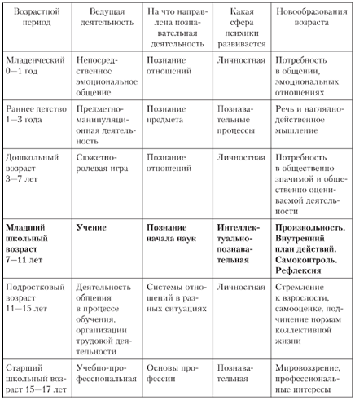

Хорошая физическая подготовленность, определяемая уровнем развития основных физических качеств, является основой высокой работоспособности во всех видах учебной, трудовой и спортивной деятельности. У младших школьников основным видом деятельности становится умственный труд, требующий постоянной концентрации внимания, удержания тела в длительном сидячем положении за столом, необходимых в связи с этим волевых усилий. Это требует достаточно высокого развития силы и выносливости соответствующих групп мышц.

Высокий уровень развития координационных способностей - основная база для овладения новыми видами двигательных действий, успешного приспособления к трудовым действиям и бытовым операциям.

Заботу о физическом воспитании детей школьного возраста обязаны проявлять и семья, и весь педагогический коллектив школы. Учителю, работающему с детьми младшего школьного возраста, необходимо хорошо знать их физиологические особенности. Недостаточное знание особенностей детского организма может привести к ошибкам в методике физического воспитания и, как следствие, к перегрузке детей, нанесению ущерба их здоровью.[31 стр.54]

**1.3. Принципы организации образовательного процесса на уроке физической культуры в начальных классах**

Принципы физического воспитания, в соответствии с которыми складываются закономерности, правила и требования, предъявляемые к воспитателю, определяют его деятельность по всесторонней физической подготовке ребенка к будущей жизни, раскрытию у него жизненно важных сил, гармоническому развитию. В физическом воспитании наряду с общепедагогическими дидактическими принципами имеются специальные, которые выражают специфические закономерности физического воспитания. [35, стр. 44]

**1. Принцип оздоровительной направленности**

Учитель должен организовывать урок, чтобы оно выполняло такие функции как профилактическая и развивающая. Это означает, что с помощью физического воспитания необходимо, во-первых, компенсировать недостаток двигательной активности, возникающей в условиях современной жизни; во-вторых, совершенствовать функциональные возможности организма, повышая его работоспособность и сопротивляемость неблагоприятным воздействиям.

Реализуется этот принцип путем выполнения следующих основных требований:

1. Средства и методы физического воспитания должны применяться только такие, которые имеют научное обоснование их оздоровительной ценности.

2. Физические нагрузки обязаны планироваться в соответствии с возможностями учеников.

3. Врачебно-педагогический контроль должен быть обязательным элементом любого учебно-воспитательного процесса.

4. Соблюдение санитарно-гигиенических норм, рациональное использование солнца, воздуха и воды — все это следует учитывать при организации каждого занятия физическими упражнениями.[2, стр. 67]  
 **2. Принцип наглядности**

Этот принцип способствует ясному, глубокому пониманию сущности изучаемого, лучшему запоминанию и закреплению знаний, более четкому выполнению движений в процессе физического воспитания. Способствует наиболее успешному овладению техникой выполнения физических упражнений, особенно при занятиях с детьми при овладении сложными двигательными действиями. Наглядность создает ясность представлений об изучаемых движениях, способах их выполнения, побуждает к деятельности и правильному выполнению движений.

При этом важное значение имеет активное творческое отношение занимающихся к процессу обучения.

Изобразительный и графический наглядный учебный материал (схемы, рисунки) помогает последовательному и систематическому восприятию изучаемого. Пользуясь им, можно лучше выделить и осознать отдельные стороны, элементы сложных движений.

При реализации принципа наглядности нельзя недооценивать и значение живого, образного слова - речи. Слово, как реальный условный раздражитель, способствует созданию ярких и конкретных представлений.

Требование наглядности относится не только к начальной стадии познания. Его придерживаются на протяжении всего процесса формирования представлений и понятий. Наглядность в обучении должна быть неразрывно связана с развитием мыслительных процессов, ведущих к более глубоким знаниям и более прочным практическим умениям и навыкам.

Умелое использование наглядности в обучении помогает созданию наиболее полных двигательных представлений, без которых невозможно формирование совершенных двигательных умений и навыков. Использование возникающего в процессе двигательной деятельности мышечного чувства также имеет большое значение, как это было показано И. М. Сеченовым, для познания пространственных и временных отношений и для успешного формирования и практического использования двигательных навыков. Наглядность делает обучение более доступным. Четкий показ изучаемых движений, сопровождаемый доходчивым, живым, образным объяснением, обеспечивает правильное представление о них и практическое их выполнение.

**3.** **Принцип доступности и индивидуализации**

Этот принцип обязывает строго учитывать возрастные и половые особенности, уровень подготовленности, а также индивидуальные различия в физических и психических способностях занимающихся. Доступность не означает отсутствие трудностей в учебно-тренировочном процессе, а предполагает посильную меру этих трудностей, которые могут быть успешно преодолены. Занимающийся в том процессе — не пассивный субъект, а активно действующее лицо. Полное соответствие между возможностями и трудностями при мобилизации всех сил занимающегося и означает оптимальную меру доступности. Конкретные данные о возможностях, занимающихся, преподаватель или тренер получает путем тестирования и систематического врачебного контроля.

**4. Принцип сознательности и активности**

Этот принцип предусматривает формирование осмысленного отношения и устойчивого интереса к занятиям физическими упражнениями. Это обеспечивается определенной мотивацией, например, желанием укрепить здоровье, внести коррекцию в телосложение, достичь высоких спортивных результатов. В качестве мотива может быть просто желание активно отдохнуть или получить хорошую оценку по физической культуре. В любом случае важно, чтобы был сформулирован четкий личный мотив занятий физическими упражнениями и развился устойчивый интерес к ним.

Преподаватель должен уметь раскрыть суть любого задания на учебном занятии. Он может пояснить, почему предлагается такое, а не иное упражнение, почему необходимо соблюдать именно этот алгоритм выполнения.

**5. Принцип систематичности**

Принцип систематичности — это, прежде всего регулярность занятий, рациональное чередование нагрузок и отдыха. Регулярность занятий предполагает рациональное чередование психофизических нагрузок и отдыха. Любая нагрузка имеет четыре фазы: расходование энергии, восстановление, сверхвосстановление, возвращение к исходному уровню. Вот почему учебные занятия по физической культуре никогда не проводят в течение двух дней подряд. Кроме того, именно необходимостью соблюдать принцип систематичности объясняется программное требование по дисциплине «Физическая культура» — регулярное посещение всех занятий, предусмотренных учебным расписанием. Принцип систематичности при проведении учебно-тренировочных занятий во многом обеспечивает преемственность и последовательность в освоении учебного материала.

Принцип систематичности обеспечивает непрерывность учебно-тренировочного процесса при оптимальном чередовании нагрузок и отдыха. Необходимо, однако, учитывать, что если за тренировочным занятием последует слишком большой перерыв, то указанный эффект в той или иной мере постепенно утрачивается (редукционная фаза). Это относится, прежде всего, к уровню работоспособности (сформированные умения и навыки сохраняются в течение более длительного времени). Стало быть, интервал отдыха должен заканчиваться раньше, чем наступает редукционная фаза. Это положение подчеркивает важность принципа систематичности и одной из его сторон — непрерывности учебно-тренировочного процесса. Повторяемость и вариативность в применении различных упражнений и заданий в оптимальных временных отрезках также являются обязательными составляющими принципа непрерывности. Фактор повторяемости в физическом воспитании выражен в большей мере, чем в других видах воспитания. Это объясняется специфическими закономерностями приобретения и закрепления умений и навыков, совершенствования форм и функций организма. Не меньшее значение имеет и вариативность*,*т.е. видоизменение упражнений, динамичности нагрузок, обновление форм и содержания занятий без изменения их целевой направленности. Это разнообразит учебно-тренировочный процесс, снижает психологические перегрузки, возникающие при выполнении однообразных заданий.

Последовательность в освоении учебно-тренировочных заданий и учебного материала в рамках одного занятия, многомесячного и многолетнего процесса физического воспитания также является одной из сторон принципа систематичности. Общая последовательность (в многомесячном и многолетнем аспекте) определятся логикой перехода от широкого общего физического образования к более углубленным специализированным занятиям. В многолетнем плане на общую последовательность оказывают влияние и особенности возрастного развития человека.

**6. Взаимосвязь методических принципов**

Внимательно анализируя сказанное о принципах физического воспитания, нетрудно заметить, что содержание их тесно соприкасается вплоть до частичного совпадения. Это и не уди­вительно. Ведь все они отражают отдельные стороны и закономер­ности одного и того же процесса, который по существу своему един и лишь условно может быть представлен в аспекте отдельных прин­ципов.

Принцип сознательности и активности формулирует общую пред­посылку реализации всех других принципов физического воспитания. Ибо сознательное и активное отношение занимающихся к делу обус­ловливает доступность учебного материала, прочность приобретае­мых знаний, умений и навыков, связь предыдущего с последующим. С другой стороны, актив­ная деятельность занимающихся лишь тогда может считаться по-настоящему сознательной и лишь тогда ведет к поставленной цели, когда она согласуется с требованиями, вытекающими из принципов наглядности, доступности, индивидуализации, систематичности. Столь же тесная связь объединяет и другие принципы. Так, вне учета принципа доступности и индивидуализации немыслимы ни выбор рациональной последовательности, ни прогрессирование на­грузок. В свою очередь, границы доступного раздвигаются на осно­ве реализации принципов систематичности и прогрессирования. [37, стр. 480]

Отсюда следует, что ни один из указанных принципов не может быть реализован в полной мере, если игнорируются другие. Лишь на основе единства принципов достигается наибольшая действен­ность каждого из них.

Вполне очевидно, что действенность любого педа­гогического средства зависит во многом от метода его применения. Специфические методы физического воспитания неот­делимы от физических упражнений. Но никакое обучение и воспи­тание не мыслится без методов, связанных с применением всеоб­щих педагогических средств — слова и сенсорно-образных воздей­ствий («наглядности»), причем в процессе физического воспитания эти методы приобретают свои особенности. Учитывая это, следует охарактеризовать в целом как специфические, так и другие мето­ды, органически включаемые в процесс физического воспитания.

**Глава 2. Организация и методы исследования.**

**2.1 . Задачи и методы исследования**

При проведении исследования были использованы следующие методы: Анализ научно-методической литературы. Данный метод осуществлялся на всех этапах нашего исследования.

Поиск и анализ научных трудов проводился с целью получения объективных сведений по теме исследования.

В процессе систематизации и обобщения литературных источников были сформированы цель исследования, гипотеза, задачи, а также выявлялось состояние решаемой проблемы на момент проведения исследования.

Сравнительный анализ опубликованных источников позволил уточнить методы исследования, вопросы организации педагогического эксперимента. Изучались работы отечественных специалистов по педагогике теории и методики физического воспитания и спорта.

Педагогическое наблюдение в нашем исследовании мы использовали непосредственное открытое наблюдение. Наблюдение проводилось в отношении обучающихся 3 классов средней общеобразовательной школы №18 города Красноярска. На подвижные игры в третьем классе отведено 18 часов в год. В данной школе проводятся 3 урока в неделю. Но мы будем работать с экспериментальной группой 2 раза в неделю.

Наши подвижные игры мы разделили на два комплекса:

Первый комплекс - это игры под названиями «пятнашки», «не попадись», «охотник и зайцы», «рыбак», «два мороза».

А второй комплекс - это «рывок за мячом», «змейка», «угости белку орешком», «фигура», «рыбки».

Первый комплекс игр мы проводили в начале недели, а второй комплекс в конце недели. Данный метод позволил провести отбор и систематизацию подвижных игр для занятий с младшими школьниками, конкретизировать средства и методы, необходимые для обучения двигательным навыкам детей с учетом их индивидуальных особенностей, выявить трудности, с которыми учащимся приходилось сталкиваться в учебном процессе.

Тестирование. Данный метод использовался с целью определения физической подготовленности учащихся и динамики ее развития во время педагогического эксперимента. Контрольные испытания по физической культуре, которые мы проводили в начале эксперимента и по его окончанию.

Педагогический эксперимент. В нашем исследовании педагогический эксперимент проводился в течение 2023-2024 учебного года и состоял из трех этапов: констатирующий эксперимент, формирующий и контролирующий.

Основной целью констатирующего эксперимента являлось определение начального уровня физической подготовленности испытуемых и их способности к изучению различных подвижных игр и упражнений, требуемых для освоения школьной программы. В ходе констатирующего эксперимента были установлены основные затруднения, с которыми может столкнуться учитель при использовании подвижных игр, и разработаны планы-конспекты уроков.

Формирующий эксперимент проводился с целью проверки эффективности разработанным нами комплексами, заключающейся во включении в уроки физической культуры, разработанные комплексы подвижных игр для развития координационных способностей. Эксперимент проходил традиционно при помощи сравнения результатов контрольной и экспериментальной групп. Контрольная группа осваивала школьную программу по традиционной методике обучения. Экспериментальная группа занималась на уроках физической культуры по разработанным нами комплексами с использованием подвижных игр в различных частях урока.

Контролирующий эксперимент был использован для измерения конечных результатов исследования обеих групп, с целью определения эффективности экспериментальной методики. Метод математической статистики. Был произведен расчет различий между двумя независимыми результатами,

**2.2 . Организация исследования**

Исследование проводилось в общеобразовательной школе №18. В исследовании принимали участие две группы 3 класса – контрольная и экспериментальная. Исследование проводилось в течение 2023-2024 учебного года. В рамках проводимого исследования была оценена физическая подготовленность обучающихся 3 классов средней общеобразовательной школы. У всех исследуемых детей не было серьезных хронических заболеваний, уровень физической подготовленности средний. Для оценки уровня физической подготовленности учащихся был проведен ряд тестов. Оценивались координационные качества обучающихся. Исследование было проведено в три этапа:

На первом этапе исследования изучались литературные источники по интересующей нас проблеме, определялась цель и рабочая гипотеза, ставились задачи. Проводилось педагогическое наблюдение, в ходе которого осуществлялся отбор подвижных игр для младших школьников. И тестирование на начало нашего эксперимента.

На втором этапе был проведен педагогический эксперимент на базе средней общеобразовательной школы №18 г. Красноярска. В начале исследования были проведены 3 теста по физической подготовленности учащихся 3-го «Е» класса, в приложении №1 будет показан список класса. В ходе педагогического эксперимента апробировалось 2 комплекса подвижных игр на развитие координационных способностей, в течении года мы проводили подвижные игры 2 раза в неделю с нашей экспериментальной группой. В экспериментальной группе у нас 10 человек. По 3 игры на одно занятие. В каждом комплексе по 5 игр, и для поддержания интереса детей, игры менялись между собой. Эту очередность можно посмотреть в ПРИЛОЖЕНИЕ 2 расписано на 1 месяц. В конце эксперимента было проведено контрольное тестирование уровня физической подготовленности у всех обучающихся 3 «Е» класса. Полученные результаты мы сравнили с первоначальными результатами теста.

На третьем этапе педагогического исследования проводился анализ данных, полученных в ходе педагогического эксперимента, позволивший сделать выводы по проведенному исследованию, определить эффективность по разработанными нами комплексами, опубликовать данные исследования, использовать их для написания выпускной квалификационной работы.

**Глава 3. Результаты исследования и их обсуждение.**

**3.1.Выявление уровня сформированности координационных способностей обучающихся младшего школьного возраста**

В нашем исследовании принимала участие экспериментальная группа учеников третьего класса. По следующим тестам мы зафиксировали исходный и окончательный уровень сформированности координационных способностей обучающихся.

1. Прыжок на возвышенность за 15 секунд.

На гимнастическую скамейку положены маты, для удобства прохождения теста. Размер возвышенности - 0,5 м. Задача экспериментальной и контрольной групп по одному прыгнуть на возвышенность и после вернуться в исходное положение. При этом засчитывается количество выполненных прыжков.

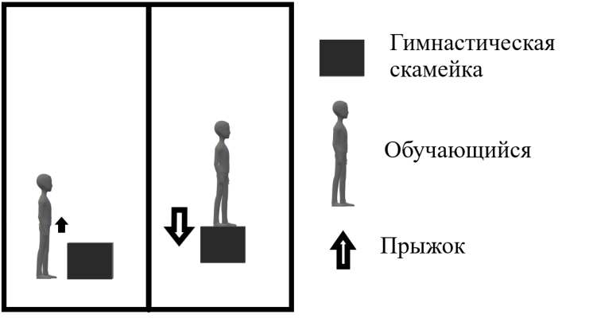

Рисунок 1- Диаграмма разница значений между двумя группами

1. Прыжки через гимнастическую скамейку «Елочка»

Из школьного инвентаря была использована школьная скамейка. Задача обучающихся - по одному зигзагом перепрыгивать через скамейку. В этом тесте мы измеряем время прохождения данного задания.

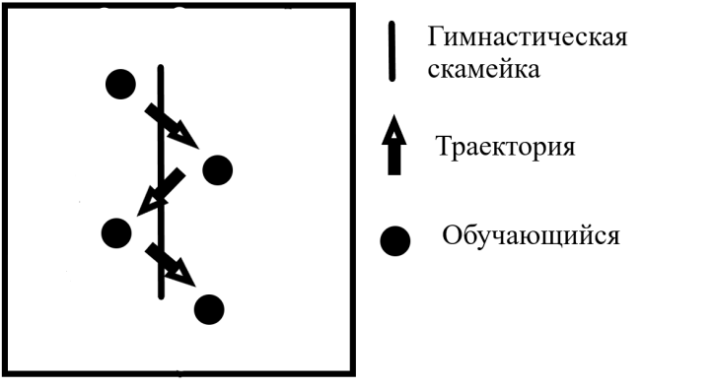

Рисунок 2- Диаграмма разница значений между двумя группами

1. 3 кувырка вперед из положения присед.

В данном тест использовались два школьных мягких спортивных мата. Обучающиеся выполняют из приседа 3 кувырка вперед слитно на время.

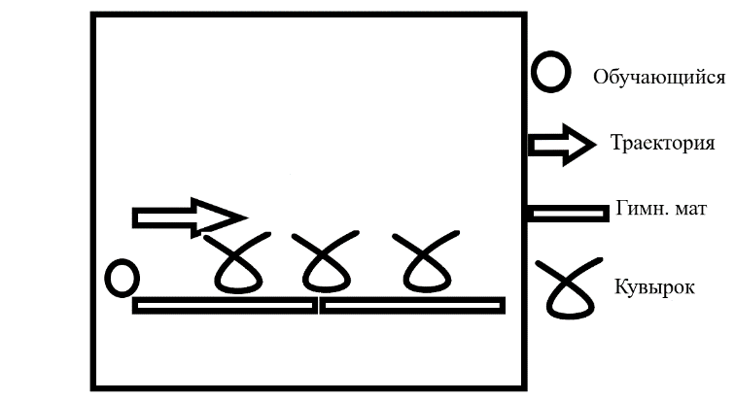

Рисунок 3- Диаграмма разница значений между двумя группами

**3.2.** **Комплексы специальных подвижных игр для развития координационных способностей обучающихся 3 класса на уроках физической культуры**

**1. «Пятнашки»**

**Цель:** формирование скорости, быстроты реакции, ловкости.

**Оборудование:** яркий платочек.

**Обоснование:** назначается водящий – "пятнашка". Он берет в руку яркий платочек и становится в центре площадки; остальные располагаются по площадке. По сигналу водящий поднимает платочек вверх и говорит: "Я – пятнашка". После этого водящий старается догнать и коснуться играющих. Игрок, которого коснулся водящий, становится "пятнашкой", ему передается платочек, прежний "пятнашка" становится обычным играющим.

**Правила игры:** новый водящий должен поднять руку вверх и сказать: "я – пятнашка". Нельзя сразу касаться прежнего водящего. При учете результатов игры роль первого "пятнашки" не учитывается.

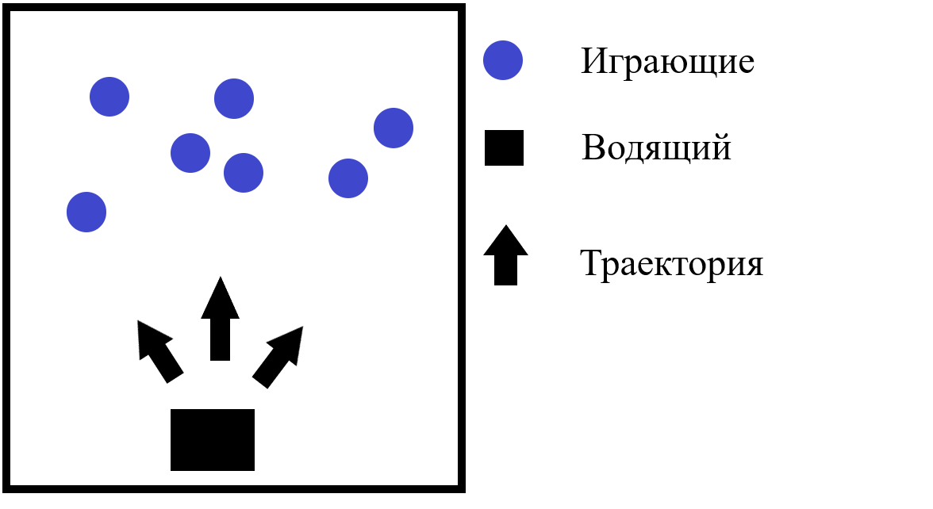

2. **«Не попадись»**

**Цель:** обучение в игровой форме ходьбе, бегу, развитие ловкости, координации движений.

**Оборудование:**мел, свисток.

**Описание:** на игровой площадке чертится круг диаметром 5-8 м (в зависимости от возраста играющих детей).

Из играющих детей выбирается водящий, который располагается внутри круга в любом месте. Остальные обучающиеся становятся вокруг круга на расстоянии полушага от черты.

По сигналу учителя обучающиеся прыгают в круг, бегают по нему и выскакивают обратно. Водящий бегает в пределах круга и старается коснуться играющих, когда они находятся внутри круга. При приближении водящего каждый играющий должен успеть покинуть пределы круга.

Тот играющий, до кого успел дотронуться водящий в пределах круга выбывает из игры. Через некоторое время учитель подсчитывает число играющих, кого не успел коснуться водящий. Производится замена водящего, и игра начинается сначала.

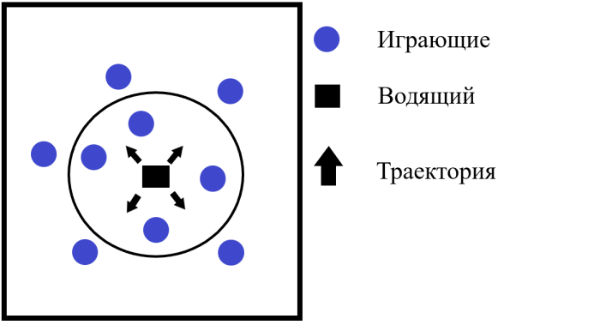

**3.«Охотник и зайцы»**

**Цель:** обучение бегу в игровой манере, развитие ловкости и координации движения.

**Оборудование:** мел, обручи, свисток.

**Описание:** из числа играющих детей выбирают двоих: «охотника» и «бездомного зайца». Остальные обучающиеся - «зайцы» чертят для себя на игровой площадке кружки – «домики» диаметром до 50 см.

Каждый заяц занимает свой «домик» - кружок. Учитель подает сигнал, по которому охотник начинает преследовать «бездомного» зайца. Убегая от охотника, «заяц» петляет между домиками, а потом неожиданно может заскочить в любой домик и стать за спиной живущего там «зайца». В тот же момент этот «заяц» превращается в «бездомного», должен покинуть «домик» и убегать от гоняющегося теперь за ним охотника.

Как только охотник догнал зайца и дотронулся до него рукой, они меняются местами: заяц становится охотником, а охотник – зайцем.

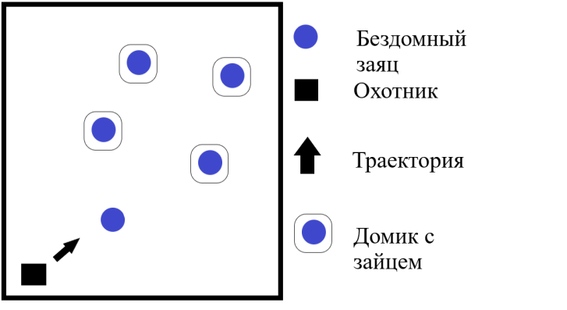

**4. «Рыбак»**

**Цель:** формирование умения основным видам движения (прыжкам), развитие координации движения и ловкости, тренировка глазомера.

**Оборудование:** скакалка.

**Описание игры:** на игровой площадке обучающиеся представляют роль рыбок, они образуют круг диаметром 4-5 м, стоят на расстоянии вытянутой руки друг от друга. В центре круга стоит водящий играющий роль рыбака. У него в руке скакалка-удочка, длина которой должна быть равна радиусу круга. К концу скакалки длиной до 0,5 м привязана яркая ленточка или платочек-крючок. Рыбак держит удочку понизу и плавно водя ею по кругу пытаясь словить рыбку.

**Правила игры:** обучающиеся должны совершать прыжки на двух ногах так, что бы водящий ни поймал их ноги скакалкой. Ребёнок не должен покидать свое место в кругу. Если водящему удалось поймать «рыбку», то движение рыбака прекращается, пойманный ребенок становится на место водящего. Учитель отмечает наиболее, ловких, сумевших не попасться на крючок рыбака.

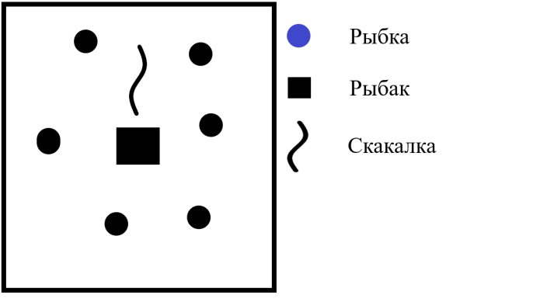

**5. «Два мороза»**

**Цель:** формирование быстроты, ловкости, верткости.

**Оборудование:** мел, свисток.

**Описание:** на расстоянии 3-4 шагов от лицевых линий площадки проводятся параллельные прямые. Огороженные места являются "домами". Все играющие, кроме двух водящих, располагаются за одной из линий, "в доме". Водящие - в центре площадки. По сигналу они громко говорят:

Мы два брата молодые,

Два мороза удалые:

Я – мороз красный нос,

Я – мороз синий нос.

Кто из вас решится

В путь-дороженьку пуститься?

обучающиеся хором отвечают:

Не боимся мы угроз

И не страшен нам мороз.

После этого они перебегают на противоположную сторону площадки.

Водящие догоняют, касаясь их рукой. Осаленные игроки останавливаются. Остальные обучающиеся собираются в "доме". Руководитель отмечает задержанных "морозами" игроков и отпускает их в "дом" к остальным детям. Игра ведется дальше.

Через некоторое время назначаются другие "морозы". Лучшими "морозами" признаются те, кто больше "осалил" игроков.

Правила игры: запрещается толкать друг друга. Выбежавшим из "дома" нельзя возвращаться обратно. Водящие не имеют права касаться рукой игроков, находящихся за линией "дома".

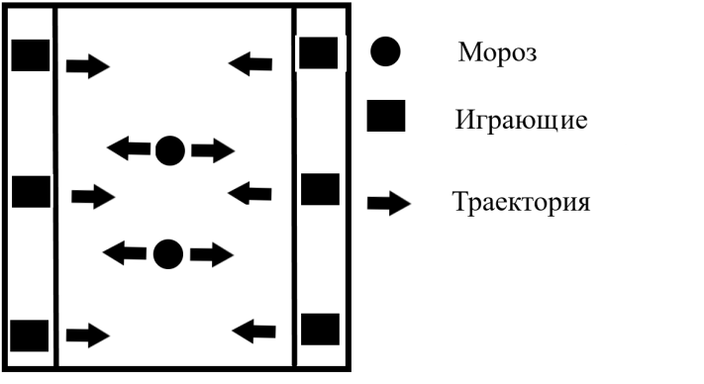

6. **«Рывок за мячом»**

**Цель:** формирование координационных движений, ловкости, выносливости.

**Оборудование:** мяч, мел.

**Обоснование:** играющие делятся на 2 равные (по числу игроков) команды, которые выстраиваются в шеренгу на одной стороне площадки. Каждая команда рассчитывается по порядку номеров. Перед командами проводится стартовая черта. Руководитель с мячом в руках встает между командами. Называя любой номер, руководитель бросает мяч вперед как можно дальше. Игроки, имеющие этот номер, бегут к мячу. Кто раньше коснется мяча рукой, тот приносит команде очко. После этого мяч возвращается руководителю, который снова бросает его, называя новый номер, и т.д. Играют установленное время. Команда, набравшая больше очков, считается победительницей.

**Правила игры:** начинать бег можно с высокого или низкого старта (по договоренности). Если 2 игрока коснулись мяча одновременно, каждая команда получает по очку.

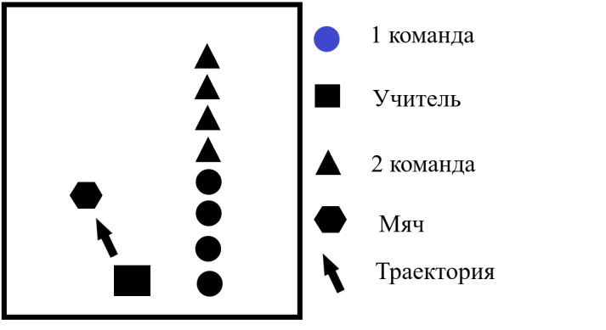

7. **«Змейка»**

**Цель:** формирование умения, ведению мяча, обходя препятствия, развитие ловкости и координации движений.

**Оборудование:** мячи, кегли, кубики, колышки, клюшка.

**Описание:** на игровой площадке проводится линия. Перпендикулярно к ней расставляют в ряд 8-10 предметов (кегли, кубики, вбитые в землю колышки и т. п.) на расстоянии 1 м друг от друга.

По сигналу или команде учителя ребенок должен вести мяч ногой от линии, обходя все предметы «змейкой», то справа, то слева, не потеряв при этом ни разу мяч и не сбив ни одного предмета.

Побеждает тот игрок, кто пройдет «змейку» без ошибок.

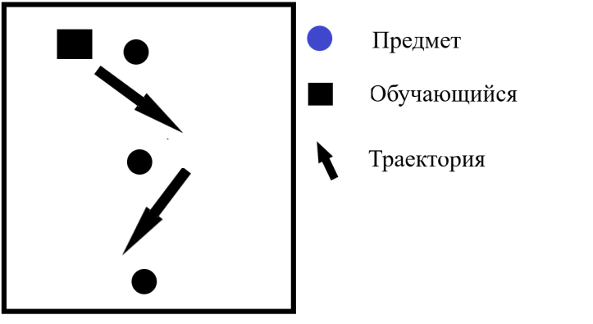

8. **«Угости белку орешком»**

**Цель:** обучение прыжкам с разбега, развитие координации движения и глазомера.

**Оборудование:**свисток, корзина, шарики (шар пинг-понга, мяч).

**Описание:** на игровой площадке на вертикальной стойке или на горизонтально натянутом шнуре, находящемся на высоте 1,5-2 м, повесить корзиночку так, чтобы она находилась на 5-10 см выше вытянутой руки ребенка.

Перед началом игры учитель объясняет детям, что в этой корзиночке (в «гнездышке») живет белка, которая очень любит орешки. Потом каждому играющему дают камешки округлой формы или шарики для пинг-понга, которые заменяют орешки. Чтобы угостить белку орешком, ребенок должен подпрыгнуть и забросить «орешек» в корзинку.

**Правила игры:** по усмотрению учителя обучающиеся могут прыгать с места или с разбега расстояние 2-3 м) Каждый ребенок делает по 3-5 попыток положить «орех» в корзинку белочке. Учитель отмечает технику прыжка и приземления, а также того, кто положил больше «орешков».

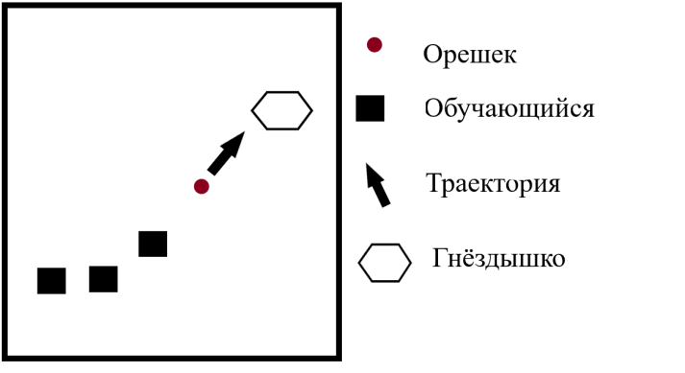

9. **«Фигура»**

**Цель:**формирование меткости глазомера, координации движения

**Оборудование:**свисток

**Обоснование:**играющие становятся в круг и берутся за руки. Водящий - в центре круга. По сигналу обучающиеся продвигаются по кругу вправо - влево, меняя темп (медленно, быстро, бегом). По другому сигналу все останавливаются и принимают какую-нибудь позу. Водящий выбирает того игрока, поза которого ему больше понравилась. Меняется с ним местами. Игра продолжается, но играющие движутся в другую сторону. Побеждает тот, кто больше всех был водящим.

**Правила игры:** идти по сигналу

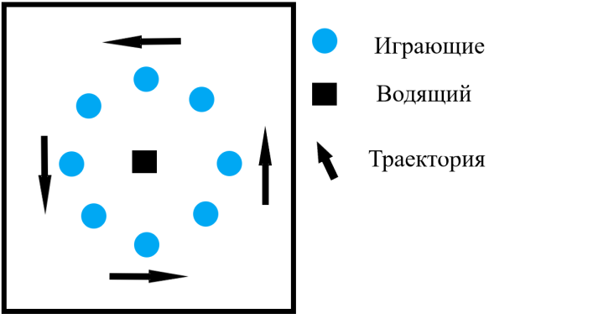

10. **«Рыбки»**

**Цель:** обучение в игровой форме видам движения (ходьба, бег), развитие ловкости и координации движений.

**Оборудование:**свисток, цветные рыбки из картона с ниткой.

**Описание:** перед игрой воспитатель заготавливает из картона «рыбки» (длина – 15-20 см, ширина – 5-7 см), которые окрашиваются в цвета играющих команд (например, синие, красные и зеленые рыбки). К хвостику каждой рыбки привязывается нитка длиной 50-60 см.

Обучающиеся выстраиваются на игровой площадке и делятся на команды. Каждая команда получает «рыбок» своего цвета. Каждый ребёнок получает «рыбку» цвета своей команды, и свободный конец нитки заправляет за свой носок так, чтобы при ходьбе или беге «рыбка» тянулась сзади на нитке, касаясь пола – «плыла».

После этого команды выходят на игровое поле. По сигналу учителя обучающиеся начинают ходить и бегать по площадке, стараясь наступить на «рыбку» противника и в то же время не дать «поймать» свою «рыбку». Ребенок, чью рыбку «поймали» (выдернули нитку из носка), выбывает из игры, а «рыбку» забирает поймавший игрок.

После окончания игры учитель подводит итоги. Побеждает та команда, у которой осталось больше непойманных своих рыбок, но больше «пойманных» чужих «рыбок».

**Правила игры:** во время игры нельзя хватать руками игрока другой команды, толкаться, наступать на ноги другим игрокам.

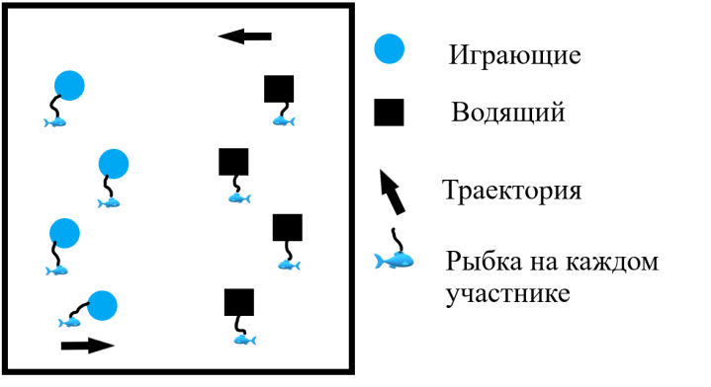

* 1. **Результаты применения экспериментальных комплексов**

В нашем исследовании приняли участие 2 группы - экспериментальная и контрольная, в параграфе 3.1 мы показали их уровень сформированности координационных способностей на начало эксперимента. Ниже, приведены показатели на момент окончания исследования.

1. Прыжок на возвышенность за 15 секунд.

Из диаграммы мы видим, что у экспериментальной группы есть прирост в показателях на 9,1%. А у контрольной группы прирост по обычной программе 7,6%. Из этого видим разницы в показателях у двух групп.

Рисунок 4- Диаграмма разница значений между двумя группами

1. Прыжки через лавку «Елочка»

Этот тест нам показывает значительные улучшения в координационных способностях обучающихся. У экспериментальной группы есть прирост в показателях на 3,9%. А у контрольной группы прирост по обычной программе 2,2%. Из этого видим разницы в показателях у двух групп.

Рисунок 5- Диаграмма разница значений между двумя группами

1. 3 кувырка вперед из положения упор присев

Третий тест нам показывает совершенно отличный показатель сформированности координационных способностей обучающихся в экспериментальной группе. Прирост составил 11,7%. В контрольной группе за год обычной программы прирост составил всего на 4,7 %.

Рисунок 6- Диаграмма разница значений между двумя группами

**ЗАКЛЮЧЕНИЕ**

При изучении научно-методической литературы и анализа накопленного опыта в теории и практики по проблеме исследования, мы пришли к следующим выводам: координационные способности – это умение человека наиболее совершенно, быстро, целесообразно, экономно, точно и находчиво решать двигательные задачи, при возникновении сложных и неожиданных ситуаций. Основным методом определения развития координационных способностей обучающихся на сегодняшний день являются специально подобранные двигательные (моторные) тесты. Разработанные комплексы специальных подвижных игр, для воспитания координационных способностей обучающихся были составлены с учетом физиологических особенностей обучающихся младших классов и принципами физического воспитания таких как: доступность, наглядность, систематичность, оздоровительная направленность, сознательность и активность, индивидуализация; непрерывность; системное чередования нагрузок и отдыха и т.д.

Эффективность представленных комплексов была подтверждена экспериментальным путем: показатели экспериментальной группы стали выше, нежели чем, у контрольной группы, хотя на начало эксперимента, существенных различий не наблюдалось. Во всех трех тестах: прыжки на возвышенность, прыжки через гимнастическую скамейку и 3 кувырка вперед из положении присед - показан значительный рост показателей на 24,7%, по сравнению с контрольной группы, прирост которых за год составил всего 14,5% что подтверждает повышение результатов в развитии координационных способностей обучающихся 3-его класса.

Исходя из вышесказанного, можно сделать вывод, цель данной работы достигнута, задачи решены, гипотеза подтверждена.

**СПИСОК ИСПОЛЬЗОВАННЫХ ИСТОЧНИКОВ**

1. Аникин, А.А. Подвижные игры как средство формирования координационных способностей у младших школьников – 2014. -113 с.

2. Ашмарин Б. А. Теория и методика физического воспитания. «Просвещение», М,1998- 223 с.

URL: [Теория и методика физического воспитания /Б.А.Ашмарин (studylib.ru)](https://studylib.ru/doc/609365/teoriya-i-metodika-fizicheskogo-vospitaniya--b.a.ashmarin?ysclid=lvnrwtci1y384798408)

3. Барчуков И.С. Физическая культура : учебник / И. С. Барчуков ; под общ. ред. Н. Н. Маликова. - 4-е изд., испр. - М.: Академия, 2017. - 525 с

4. Бернштейн, Н.А. О ловкости и её развитии: публикация подготовлена профессором И.Н. Фейгенбергом / Н.А. Бернштейн. – М.: Физкультура и спорт, 1991.- 287 с.

URL: [Bernshteyn_N_A_-_O_lovkosti_i_ee_razvitii.pdf](https://vk.com/doc19442138_437174481?hash=c6ERktD5kc4IjAcDQKkmnKMruAjkh1C0UxOWITCgGOw&dl=jJpW6qIASSNY9SolXTs06UP7C2WyTCMtHLY9o01rV74)

5. Блинов Н.Г., Игишева Л.Н., Практикум по психофизиологической диагностике. - М.: Физкультура и спорт, 2020 г- 76 с.

6. Вавилова Л.Н., Кузина Т.С. Методические рекомендации/ Под общ. ред. В.М. Паниной. – Кемерово: Изд-во ГОУ «КРИРПО», 2019.- 103 с.

7. Владимир Ковалевский Оптимальная модель мышления и логика объективной самооценки - Москва: Наука, 2015. -144 с.

8. Гобик М.А., Спортивная метрология. - М.: Физкультура и спорт, 1988 г.- 302 с.

URL: [Годик СМ 1988 (studfile.net)](https://studfile.net/preview/2957160/)

9. Гогунов Е.H., Мартъенов Б.Н., Психология физического воспитания и спорта. - М.: Физкультура и спорт, 2000 г- 228 с.

10. Гужаловский, А. А. Этапность развития физических (двигательных) качеств как проблема оптимизации физической подготовки детей школьного возраста :  пед.наук / А. А. Гужаловский. – М., 2017

11. Дыбина О.В. Игровые технологии ознакомления дошкольников с предметным миром. Практико-ориентированная монография – М.: Педагогическое общество России, 2018.- 122 с.

12. Ермолаева М.Г. Игра в образовательном процессе, 2019. –201 с.

13. Иванов Ю. И. Играйте на здоровье. 2018г.- 125с.

14. Карпеев, А.Г. Направления и принципы изучения двигательных координаций основных видов движений / А.Г. Карпеев // Теория и практика физической культуры.-1995. -180 с.

15. Кофман П.К., Настольная книга учителя физической культуры. - М.: Физкультура и спорт, 1998 г- 223 с.

URL: [b3156.pdf (tou.edu.kz)](https://library.tou.edu.kz/fulltext/buuk/b3156.pdf)

16. Курамшин Ю.Ф. Теория и методика физической культуры. Учебник. М.: Советский спорт, 2021.- 110 с.

17. Лях В.И. Тесты в физическом воспитании школьников. 1998- 348 с.

18. Максименко A.M., Основы теории и методики физической культуры. - М.: Физкультура и спорт, 1999 г- 109 с.

19. Матвеев Л.П. Теория и методика физической культуры. Введение в предмет: Учебник для высших специальных физкультурных учебных заведений, 2003. -68 с.

URL: [Теория и методика физической культуры.pdf (vk.com)](https://vk.com/doc72009754_566272349?hash=4GiuRwn9VgRuDZC5Sf2RMFUiDQQkCo6rcm6dxw46kQ8&dl=ZB8lGwqRlNpNHcWS7XREtZI6sxT0zaItAonmKTC94t4)

20. Матвеев Л.П., Новиков А.Д. Теория и методика физического воспитания, 2020- 121 с.

21. Матвеев Л.П., Теория и методика физической культуры, 2020 г. - 211с.

22. Матвеев А.П., Мельников С.Б. Методика ФВ с основами теории, 1991- 401 с.

23. Настольная книга учителя физической культуры Г.И. Погадаев; Предисл. В.В. Кузина, Н.Д. Никандрова. 2020- 87 с.

24. Никитушкин, В.Г. Формирование координационных способностей детей 4-12 лет , 2012. -29 с.

URL: [Формирование координационных способностей детей 4-12 лет (cyberleninka.ru)](https://cyberleninka.ru/article/n/formirovanie-koordinatsionnyh-sposobnostey-detey-4-12-let/viewer)

25. Панов, В.А. Методика развития координационных способностей детей 7 лет на основе применения стандартной тренировочной программы / В.А. Панов. - М.: ФиС, 2019- 361 с.

26. Погадаев, Г.И. Настольная книга учителя 2020г-267 с.

27. Попов Г.И. Биомеханика :, 2019. – 256 с.

28. Психология детей младшего школьного возраста :, 2023. — 424 с.

29. Сапин М.Р. Анатомия и физиология человека (с возрастными особенностями детского организма) , 2002. – 384 с.

URL: [Сапин М.Р., Сивоглазов В. И. Анатомия и физиология человека (с возрастными особенн. детск. организма). Учеб. пособ. М., ИЦ Ак.. (vk.com)](https://vk.com/doc135794002_528167040?hash=gZZJhfS8wdVhIlwHMYgTntkQZku2ybf74OFWjmdrF9L&dl=Kcf7zIOqDcBSaevyIK9pQ5Gups8ehSjJApzdVBmwUfL)

30. Соковня-Семенова И.И., Основы здорового образа жизни и первая медицинская помощь. - М.: Академия, 2017 г. - 156с.

31. Степаненкова Э.Я. Теория и методика физического воспитания и развития ребенка, 2021- 141 с.

32. Сулейманова, И.И. Основы воспитания координационных способностей 2021- 321 с.

33. Суслов Ф.П., Теория и методика спорта. - М.: Физкультура и спорт, 2017 г. - 105с.

URL: [Читать книгу Спорт высших достижений: теория и методика. Учебное пособие (Ф. Суслов) онлайн бесплатно на Bookz](https://bookz.ru/authors/suslov-f/book-sport-vysshikh-dostizhenii-teoriia-i-metodika-uchebnoe-posobie-205046/read.html)

34. Титова К.Т., Анатомия человека, 2020.-240 с.

35. Учеб. для техникумов физ. культуры / В.М. Выдрин, А.А. Гужаловский, В.Н. Кряж ,Физкультура и спорт, 2022 г- 96 с.

36. Фарфель, *В. С.* Двигательные способности // Теория и практика физической культуры. – 1997- 98 с.

URL: [ФИЗИОЛОГИЯ СПОРТА - Фарфель Владимир :: Режим чтения (royallib.com)](https://royallib.com/read/farfel_vladimir/fiziologiya_sporta.html#0)

37. Холодов Ж.К., Кузнецов В.С. Теория и методика физического воспитания и спорта, 2000.- 69 с.

URL: <https://studylib.ru/doc/6214595/zh.k.-holodov-v.s.-kuznecov-teoriya-i-metodika-fizvospitani>

38. Хотунцев Ю.Л., Экология и экологическая безопасность, 2019 -480 с.

39. Шубина Т.И. Деятельностный метод в школе 2020- 227 с.

40. Элькопин Д.Б. К проблеме переодизации психического развития в детском школьном возрасте // Вопросы психологии 1971г- 9 с.

URL: [Эльконин Д.Б. К проблеме периодизации психического развития в детском возрасте// Вопросы психологии, (pedlib.ru)](https://pedlib.ru/Books/1/0336/index.shtml?from_page=1)

41. Ярославцева, И.В. Особенности развития физических качеств у младших школьников / И.В. Ярославцева // Вестник спортивной науки. – 2021- 65 с.

**ПРИЛОЖЕНИЯ**

**Приложение 1.**

Список 3 «Е» класса

|  |  |  |
| --- | --- | --- |
| № | ФИО | Группа |
| 1 | Авдеева Элина Кирилловна | Экспериментальная |
| 2 | Алиева Айсель Вугар кызы | Контрольная |
| 3 | Беляева Любовь Александровна | Контрольная |
| 4 | Вальчук Диана Дмитриевна | Экспериментальная |
| 5 | Джежора Степан Алексеевич | Контрольная |
| 6 | Жунусова Нурзат Эрнисовна | Экспериментальная |
| 7 | Ишинкин Артем Тимофеевич | Экспериментальная |
| 8 | Киюцин Александр Владимирович | Экспериментальная |
| 9 | Козлова Вероника Ивановна | Экспериментальная |
| 10 | Коновалова Мария Дмитриевна | Экспериментальная |
| 11 | Коньков Анатолий Антонович | Контрольная |
| 12 | Косминина Арина Денисовна | Экспериментальная |
| 13 | Курочкин Иван Антонович | Экспериментальная |
| 14 | Лизунов Данил Никитич | Контрольная |
| 15 | Метелкин Егор Артемович | Контрольная |
| 16 | Никитина София Сергеевна | Контрольная |
| 17 | Петрусенко Алексей Константинович | Экспериментальная |
| 18 | Тетеркин Никита Павлович | Контрольная |
| 19 | Турунгунбаева Раяна Надырбековна | Контрольная |
| 20 | Церузис Максим Эдуарсенович | Контрольная |

**Приложение 2.**

План организации и проведение подвижных игр на 1 месяц.

|  |  |  |  |
| --- | --- | --- | --- |
| № | 1 занятие/1 комплекс | 2 занятие | 3 занятие/2 комплекс |
| 1 неделя | «Пятнашки» и « Не попадись» | Игры из комплексов не проводились. | «Рывок за мячом» и «змейка» |
| 2 неделя | «Охотник и зайцы» и «Рыбак» | «Угости белку орешком» и «Фигура» |
| 3 неделя | «Два мороза» и «пятнашки» | «Рыбки» и «рывок за мячом» |
| 4 неделя | «Охотник и зайцы» и «Рыбак» | «Угости белку орешком» и «Фигура» |